Opdracht constructieleer

Project BBQ
In dit verslag zal er een toelichting gegeven worden op de productiemethodes en verbindingstechnieken die zijn toegepast het maken van het project: de Barbecue. Hierbij zal gekeken gaan worden bij elk onderdeel apart welke productie- en verbindingstechniek is toegepast, waarom dit is gedaan en wat een goed alternatief zou zijn geweest. In de inhoudsopgave hieronder staan de desbetreffende onderdelen:

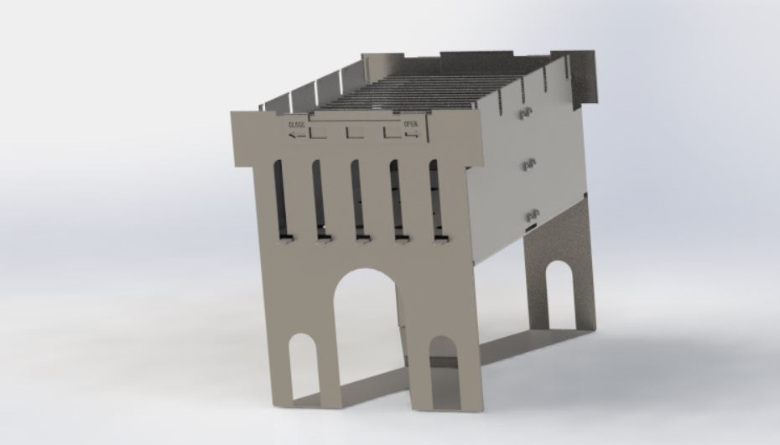

Inhoud
Opdracht constructieleer 1
1. Buitenzijde Barbecue 3
2. Opvang bakje 5
3. Plaat waar kolen op komen 6
4. Rooster 7
5. Plaatje zijkant 7
6. Zuurstofregelaar 8
7. Handvat 9

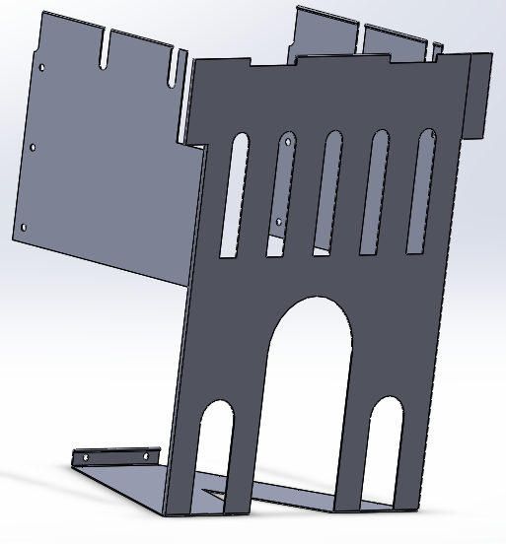
Buitenzijde Barbecue

- Functie

Dit is de buienzijde van de barbecue. Het vormt het skelet en voor het grootste deel ook het uiterlijk van de barbecue. Hieraan worden de meeste onderdelen bevestigd wat dus de Barbecue vormt. Een andere functie dat het heeft zijn de inkepingen waar de shaslick sticks in kunnen rusten voor het braden van het vlees. Het onderdeel wordt 2 keer gemaakt (een linker deel en een rechter deel).

- Productietechniek

De productietechniek die bij dit onderdeel toegepast gaat worden is het lasersnijden. Deze keuze is toegepast doordat een van de eisen uit het PVE is: De BBQ moet op de machines die bij Summa College Eindhoven sector techniek beschikbaar zijn, gemaakt kunnen worden. Hierna wordt het op 4 verschillende plaatsen gezet op 90 graden.

- Een alternatieve methode voor het lasersnijden zou frezen kunnen zijn op een CNC platenfrees. Dit is een alternatief dat vaak wordt toegepast bij bedrijven die een precieze vorm uit een plaat moeten halen. Dit gaat sneller dan bij het lasersnijden, maar het nadeel hiervan is dat de frees altijd een radius in de binnenhoeken achterlaat. Deze radius staat gelijk aan de straal van de frees die in de machine zit.
- Een ander alternatief zou een Hydrocutter (waterstraalsnijder) kunnen zijn. Dit is een grote machine die een zeer hoge druk op het water kan zetten zodat het dwars door het plaatmateriaal kan gaan. Het heeft net als de andere methodes een zeer hoge precisie. Zo een apparaat zelf is alleen bijna onbetaalbaar. Wel is het daarentegen zeer milieuvriendelijk. Deze techniek zou dus ook goed gebruikt kunnen worden wanneer de machine in de makerspace had gestaan.

Een alternatief voor het zetten zou lassen kunnen zijn maar dit is een verbindingstechniek dus zal er daar verder op ingegaan worden.

- Verbindingstechniek

De verbindingstechnieken die gebruikt zijn bij dit onderdeel zijn: Zetten en bout moerverbinding. Het zetten is dus in dit geval een verbindingstechniek doordat het andere verbindingstechnieken vervangt. Deze technieken hoeven hierdoor niet uitgevoerd te worden. De bout-moerverbinding is een losneembare verbinding, waardoor de barbecue dus uit elkaar gehaald kan worden. Dit is gunstig voor het transporteren van de onderdelen voor de barbecue, want deze kunne dus gemakkelijk in een doos in elkaar komen te liggen. Zo kan de verpakking van de barbecue een stuk kleiner gemaakt worden dan wanneer de barbecue al in elkaar stond.

- Een alternatief voor het zetten zou bijvoorbeeld lassen of puntlassen kunnen zijn. Dit is een sterke verbinding want de metalen smelten in elkaar over. Het nadeel en de rede dat hier niet voor gekozen is, is dat er meerdere onderdelen gefabriceerd moeten worden en het daardoor dus meer tijd kost dan wanneer de barbecue gezet zou worden. Het zetten is daarentegen ook een gemakkelijkere techniek.
- Ook zouden de platen gelijmd kunnen worden, maar dan moet het ontwerp wel gedeeltelijk worden aangepast zodat het aan de zijkant flapjes heeft waar de lijm opkomt. Dit zou een groter oppervlak moeten zijn want anders heeft de lijm te weinig oppervlak om zich aan te hechten. De flapjes die dan gemaakt moeten worden heeft dus extra materiaal nodig, wat nu dus niet nodig is. Waarom lijmen voor een barbecue ook een slecht idee is, is dat het niet goed hittebestendig is. De lijm zou dus haar functie verliezen wanneer de barbecue staat te branden. Dit geeft dus een zeer gevaarlijke situatie.
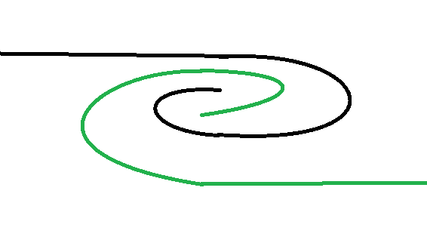
- Felsen is een andere techniek die gebruikt zou kunnen worden als alternatief. Bij deze techniek is er wederom weer meer materiaal nodig doordat de platen in elkaar worden gewikkeld als het ware. Het voordeel hiervan wel is dat er geen scherpe randen ontstaan waar je je hand aan zou kunnen openhalen.

De bout-moerverbinding zou eigenlijk ook gebruikt moeten kunnen worden wanneer er aan de zijkanten van de voorzijde van de barbecue flapjes worden toegevoegd. Het voordeel is dat het dus een losneembare verbinding wordt, maar het nadeel is dat er dus meer materiaal nodig is en het materiaal toch al haaks gezet moet gaan worden.

Een alternatief voor de bout moerverbindingen van de buitenkappen is de platen in elkaar schuiven zo zullen ze in elkaar haken en niet uit elkaar kunnen gaan. Hiernaast is een voorbeeld te zien hoe het er dan uit zou moeten komen zien. Het nadeel is dat het een stuk lastiger is om te realiseren dan een simpele bout-moerverbinding.

Opvang bakje
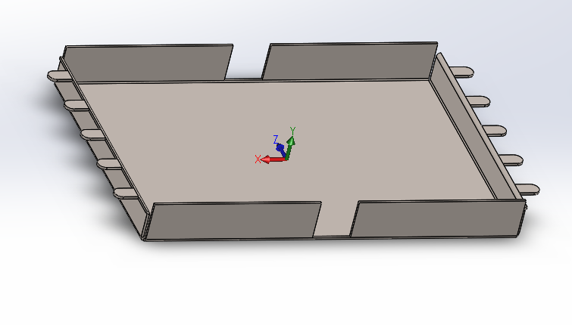
- Functie

Het opvangen van kolen, as en vet die van de plaat af komen. Zo valt niet alles op de ondergrond. De bak is gemakkelijk schoon te maken door de rechte vormen.

- Productietechniek

De fabricagetechniek die hierbij hoort zijn zetten en lasersnijder. Eigenlijk om dezelfde redenen als bij onderdeel 1. De machines hiervoor zijn in de makerspace te vinden wat een van de eisen is. In deze bak zitten in totaal zes verschillenden zettingen.

Een alternatief voor het zetten zou kanten kunnen zijn. Deze methodes zijn bijna precies hetzelfde. Maar aangezien we geen kantbank op het summa college hebben wordt het onderdeel gezet.

- Verbindingstechniek

Dit onderdeel zal aan de zijkanten gelast worden voor extra stevigheid. Dit zorgt ervoor dat het in de hoeken minder snel doorbuigt en minder vervormd bij de hoge temperaturen. De bak komt te hangen in de gaten van het in elkaar gezette onderdeel 1 (twee maal).

Een alternatief voor het lassen zou solderen kunnen zijn. Solderen voeg je vloeibaar materiaal toe (bijvoorbeeld tin) tussen de twee te verbinden delen. Wanneer het materiaal uithard heb je dus een stevige verbinding. Het voordeel van solderen ten opzichte van lassen is dat het over het algemeen gemakkelijker is en dat het soldeermateriaal minder heet hoeft te worden dan bij lassen, wat dus minder energie kost.

Plaat waar kolen op komen
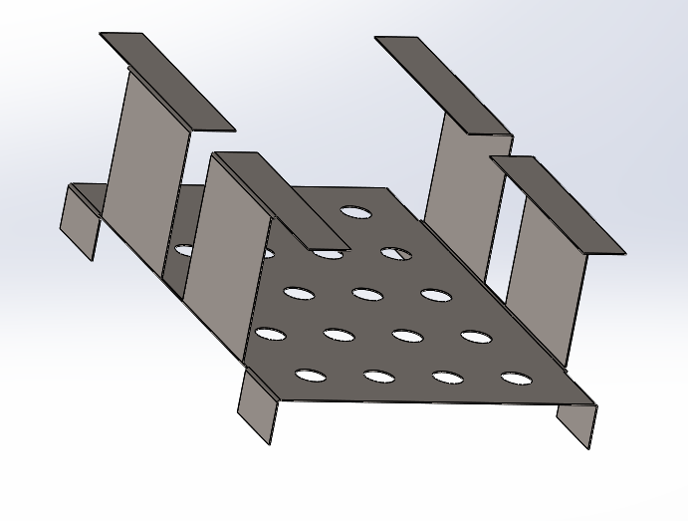
- Functie

De plaat waar de kolen op komen heeft als functie het hooggehouden van de kolen. Ook dient het, het as en vet (van het vlees) door te laten lopen naar onderdeel 2. De gaten in de plaat zorgen hiervoor. Verder houdt onderdeel 3 het rooster op zijn hoogte en plaats.

- Productietechniek

De productietechnieken die bij dit onderdeel aan bod komen zijn: zetten en lasersnijden. Handig aan dit onderdeel is dat het duidelijk is waar het gezet moet gaan worden. Deze stukken steken namelijk gedeeltelijk uit. Onhandig hieraan is dat het naar twee verschillende kanten 90 graden gezet moet worden. De zetbank zal tussendoor dus omgebouwd moeten gaan worden.

Een alternatief is zoals al bij onderdeel 1 besproken het frezen. Bij dit onderdeel zou dit alleen moeilijk gaan doordat er weinig ruimte is tussen de twee verschillende zettingen in. Hierdoor zal er een zeer dunne frees nodig zijn.

- Verbindingstechniek

Er zijn geen verdere verbindingstechnieken bij dit onderdeel. Het wordt namelijk rechtop in de bak (onderdeel 2) gezet. Het kan niet naar Lings of rechts en zal door de kolen op onderdeel 2 steviger worden gedrukt. Er is dus ook geen sprake van een alternatieve methode.

Rooster

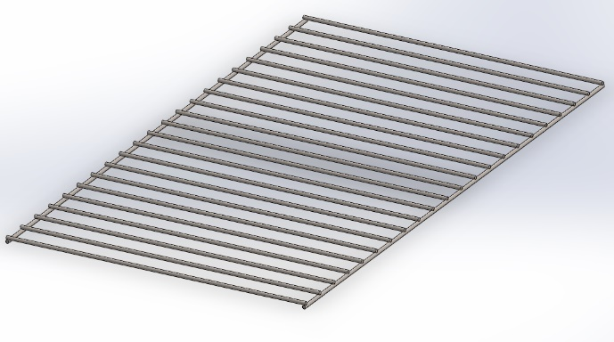
- Functie

Het rooster zorgt ervoor dat het vlees gebraden kan worden zonder dat het op de kolen ligt en dus vuil word.

- Productietechniek

Anders ten opzichte van de rest wordt dit onderdeel niet gemaakt m.b.v. de lasersnijder. Het zal geknipt worden in een knipbank. Hier is het gemakkelijk om de staafjes op dezelfde lengte te houden.

Een alternatief zou zagen kunnen zijn met een metaalzaag. Dit is een stuk minder precies en kost een hoop extra moeite.

- Verbindingstechniek

De staafjes zullen aan elkaar vast gelast worden. Hierdoor versmelten de staafjes aan elkaar vast en zullen ze ook nooit meer los kunnen gaan. Verder kan het rooster natuurlijk ook gesoldeerd worden.

Plaatje zijkant

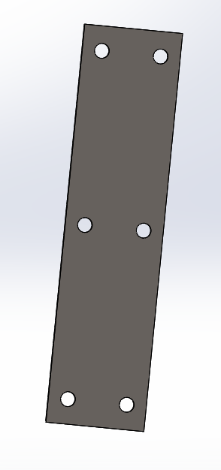
- Functie

Functie: het bij elkaar houden van de twee kappen van onderdeel 1 (2x). Dit gebeurt door middel van 6 bouten en moeren met 12 M ringen. Dit plaatje komt twee maal in de barbecue te zitten, een aan de linker zijde en een aan de rechter. Het voordeel van dit plaatje is dat het niks uit maakt hoe je het houd, wanneer de gaten maar overeen komen is het goed.

- Productietechniek

Dit onderdeel wordt wederom gemaakt met de lasersnijder. Zo wordt voor bijna de gehele barbecue de lasersnijder gebruikt wat ervoor zorgt dat de machine maar een keer aangezet hoeft te worden voor de fabricage van een barbecue. En dus niet dat er nog geswitcht moet worden vanuit meerdere machines. Een eis is wel dat de oppervlakte van de lasersnijder groot genoeg is.

- Een alternatief voor dit simpele onderdeel zou kunnen zijn dat de gaten gewoon met de hand worden geboord. Dit duurt alleen veel langer dan de lasersnijder. Wel zou er een mal over de plaatjes gemaakt kunnen worden zodat de gaten meteen gemakkelijker geboord kunnen worden.
- Een andere technier hievoor is stansen. De gaten en het gehele plaatje zouden ook gestandst kunnen worden. Dit kost wel meer geld dan de lasersnijder (die toch al in bezit is) aangezien er een nieuwe mal gemaakt moet worden hiervoor.

- Verbindingstechniek

De verbindingstechniek voor dit onderdeel is al besproken bij onderdeel 1. Dit is dus een bout moer verbinding. Aangezien dit plaatje gemaakt is met als enige functie om de twee buitenkanten (onderdeel 1) aan elkaar te verbinden is het onmogelijk om hier een alternatieve verbinding voor te verbinden die losneembaar is. Wel zou het plaatje vast gelast kunnen worden aan de onderdelen van 1 maar dat is het dus zoals gezegd geen losneembare verbinding.

Zuurstofregelaar
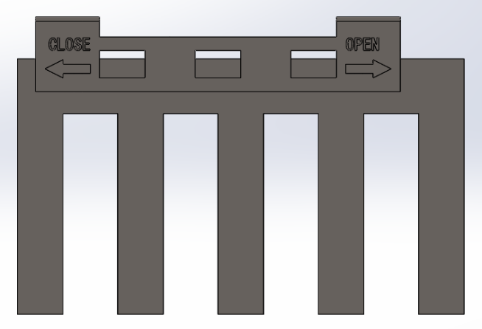
- Functie

Wat de naam eigenlijk al verklapt is de functie van dit onderdeel het regelen van de zuurstof. Wanneer de barbecue dit niet zou hebben zouden de kolen heel snel uitbranden door de grote hoeveelheid van zuurstof wat de kolen zouden krijgen. Aan de andere kant wanneer de barbecue geheel dicht zou zijn zou het veel moeilijker zijn om de kolen op temperatuur te krijgen.

- Productietechniek

Lasersnijden is de productietechniek die hiervoor gebruikt zal gaan worden. Frezen is ongunstig voor dit onderdeel door de kleine letters die uit het staal gesneden moeten worden.

- Verbindingstechniek

De verbindingstechniek die voor dit onderdeel gebruikt zal gaan worden is het zetten van het onderdeel op 180 graden, zodat er twee haakjes ontstaan. Hieraan kan het onderdeel gehangen worden aan onderdeel 1. De zuurstofregelaar zal ook twee maal gefabriceerd gaan worden, aan beide kanten een.

Handvat
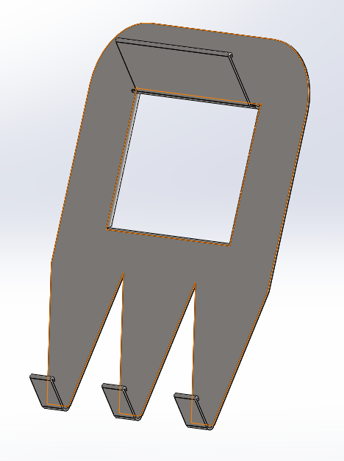
- Functie

Het losneembaar handvat is ervoor bedoel om de barbecue op te kunnen tillen. Het voordeel van de losneembaarheid is dat de eis: ‘mag maximaal 50 graden worden’ niet snel wordt overschreden. Het grotere flapje is ervoor bedoel dat wanneer je je hand door het rechthoekig gat steekt je niet je hand openhaalt aan de scherpe randen.

- Productietechniek

Hetzelfde als de meeste onderdelen worden de platen bewerkt met de lasersnijder en gezet in een hoek. Wederom zou frezen en de Hydro cutter een goed alternatief zijn, maar aangezien deze niet terug te vinden zijn in de makerspace is hiervoor niet gekozen.

- Verbindingstechniek

Het handvat is een losneembaar onderdeel dus zal nergens aan vast gemaakt worden. Dit onderdeel zou ook gekant kunnen worden, aangezien alle hoeken in dit object dezelfde hoek hebben.

